Федеральное государственное автономное образовательное учреждение высшего профессионального образования «Российский университет транспорта» (РУТ (МИИТ))
Институт железнодорожного транспорта

Отчет по лабораторной работе №1.1
по дисциплине «Языки программирования»

Выполнил: студент
группы ЦКБ-142
Богосьян А.Р.
Проверил: доц. Балакина Е.П.
асс. Янченко Г.О.

Москва-2026

Задание

Содержание задания для Вашего варианта
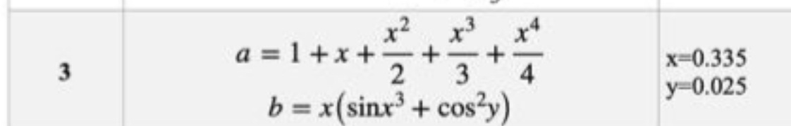
- Блок-схема алгоритма
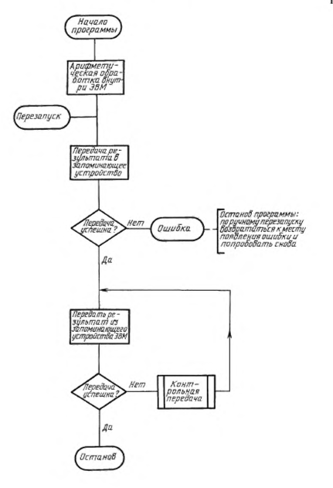
Рисунок 1- Блок-схема алгоритма
- Текст программы

/**
* @brief подключаю библиотеки math.h для доступности мат выражений и stdio.h
*/

#include <stdio.h>
#include <math.h>
/**
* @brief Вычисляет значение функции A по заданной формуле
* @param x значение параметра x
* @param y значение параметра y
* @param z значение параметра z
* @return рассчитанное значение
*/
double A(const double x, const double y);

/**
* @brief Вычисляет значение функции B по заданной формуле
* @param x значение параметра x
* @param y значение параметра y
* @param z значение параметра z
* @return рассчитанное значение
*/
double B(const double x, const double y);

/**
* @brief точка входа в программму
* @return возвращает 0, если программа выполнена корректно
*/
int main()
{
const double x = 0.335;
const double y = 0.025;
printf("a = %.3f\n", A(x, y));
printf("b = %.3f", B(x, y));
return 0;
}
/**
* @brief Вычисляет значение функции A по заданной формуле
* @return рассчитанное значение
*/
double A(const double x, const double y)
{
return 1 + x + pow(x, 2)/2 + pow(x, 3)/3 + pow(x, 4)/4;
}
/**
* @brief Вычисляет значение функции B по заданной формуле
* @return рассчитанное значение
*/
double B(const double x, const double y)
{
return x*(sin(pow(x, 3)) + pow(cos(y), 3));
}
- Результаты работы программы
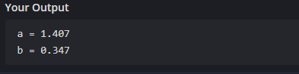

- Одобрение программы

